Hướng dẫn cài đặt

Step 1: truy cập đường dẫn <https://github.com/Thai0702/thai_toan_thu4ca4_nhom1>/tree/nhanh2

Để lấy soucre code vào

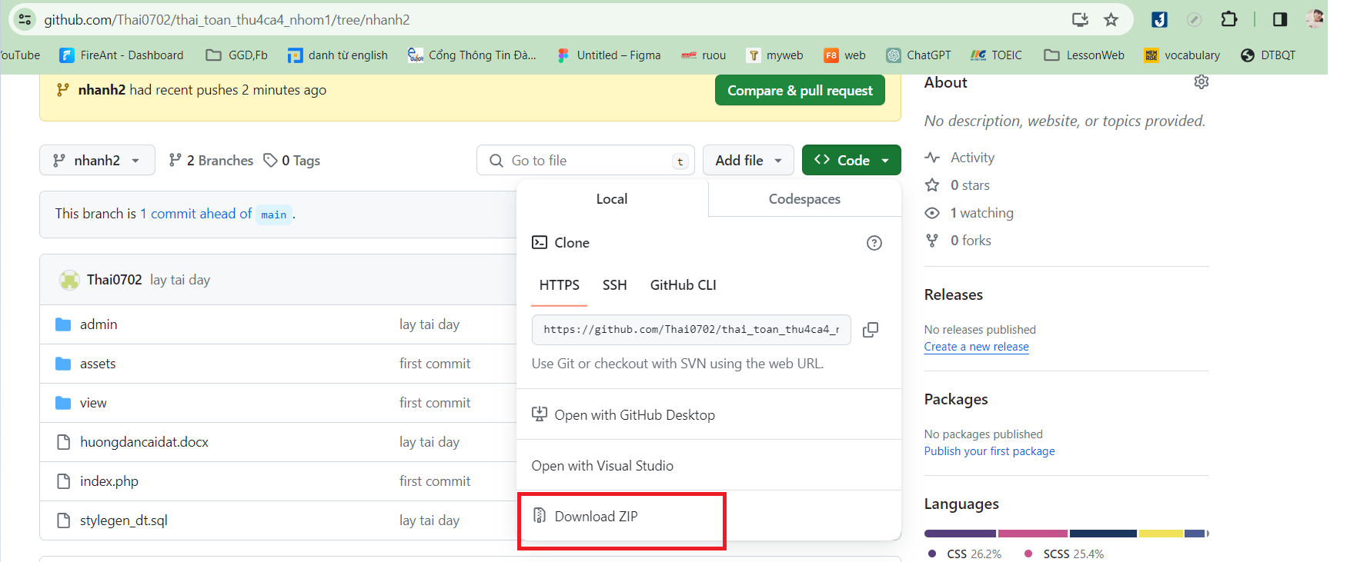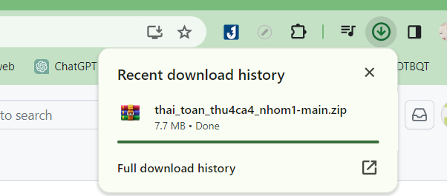

Sau ta dowload về máy và đổi tên lại tùy ý

Step 2:

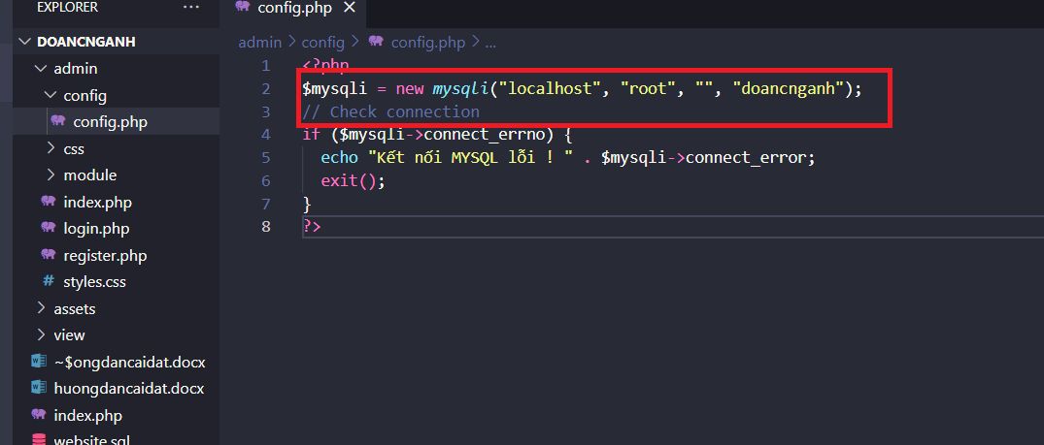

Vào admin->config->config.php chỉnh sửa lại user name và database như hình trên .

Step 3 : Khởi động wampe hoặc xampp tùy theo máy

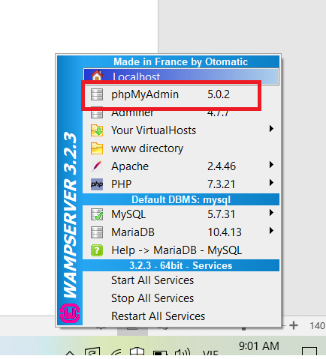

Đăng nhập vào phpmmyadmin

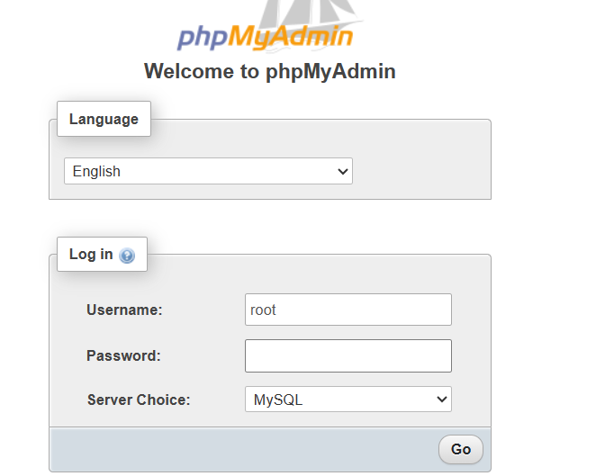

Step 4 : Tạo một database mới với tên là doancnganh(lưu ý tên này đặt giống với tên cấu hình trong config trên .

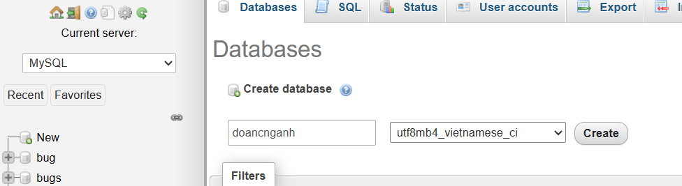

Step 5: Import file database vào :

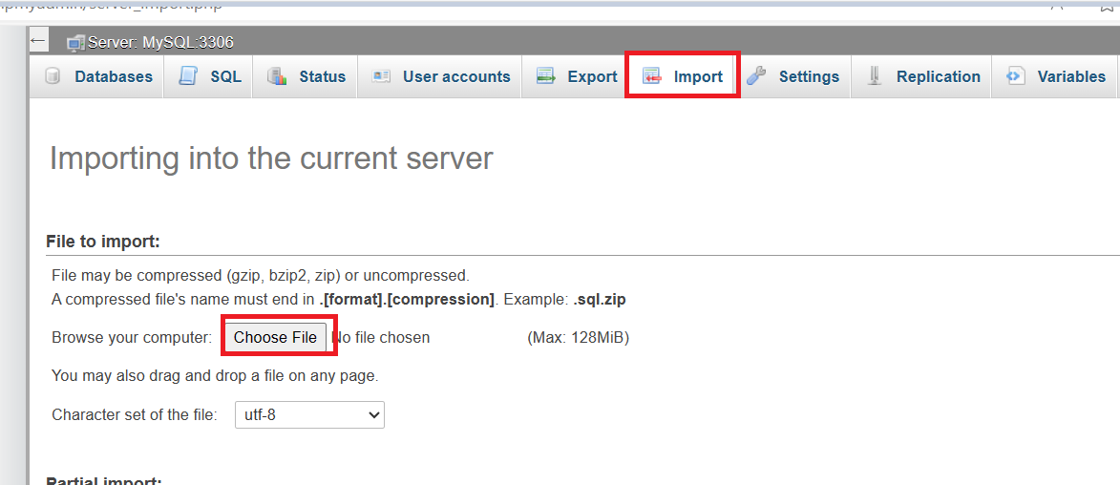

Và chọn file database vưa dowload .

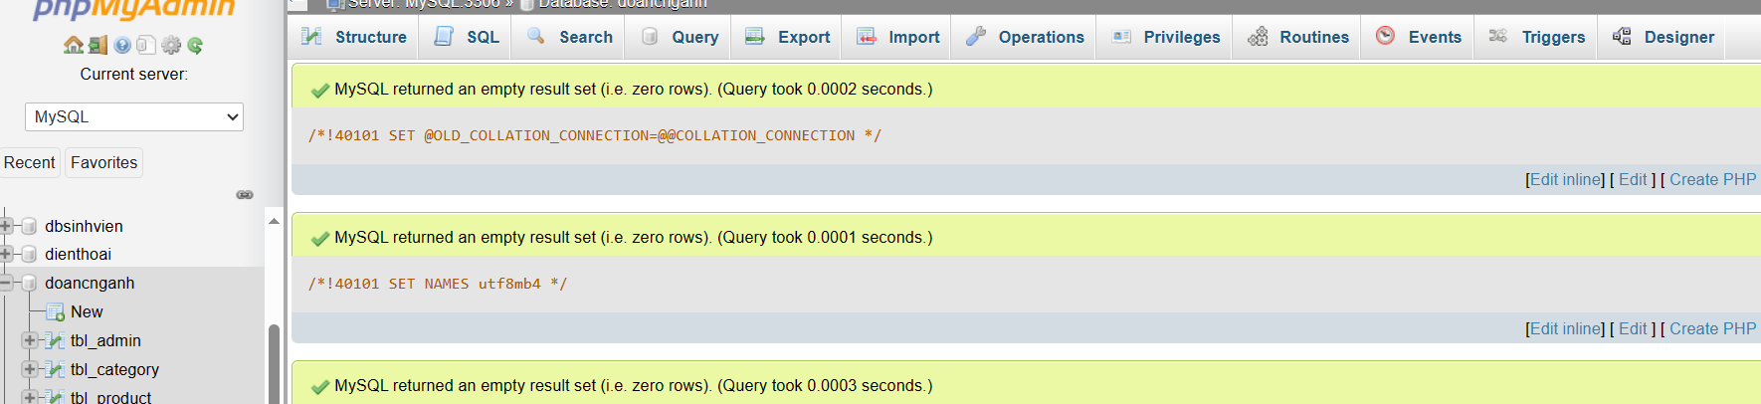

Kết quả như trên hình .

Step 6 : Sau khi ta lưu về và đổi tên lại ví dụ như doancnganh và bỏ vào www như hình : 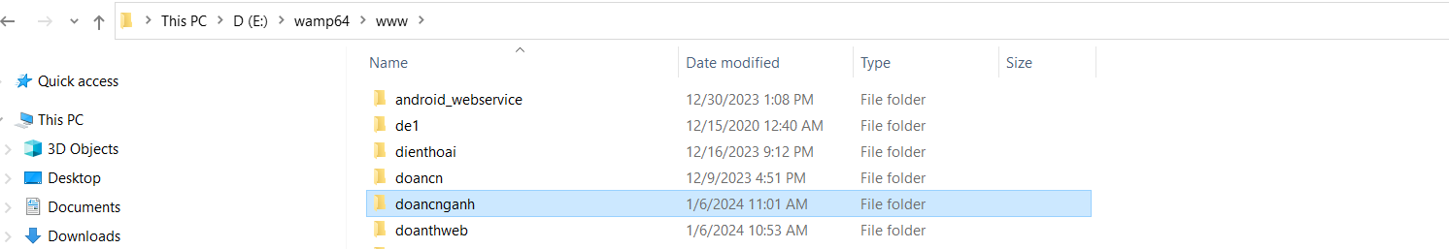

Step 7: Vào trình duyệt trong localhost :

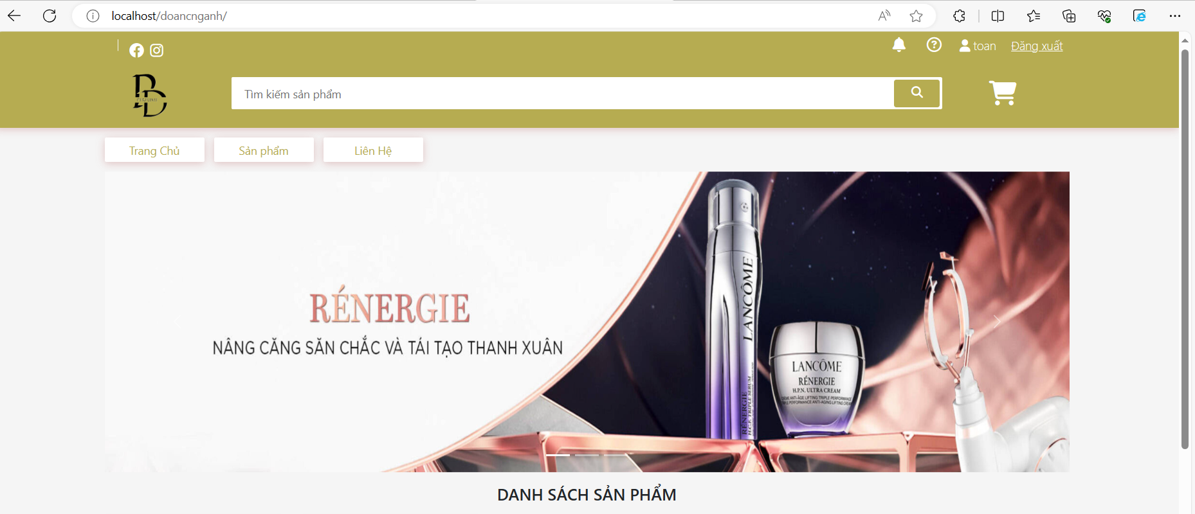

Gõ vào thanh tìm kiếm trên và ta sẽ có kết quả như trên hình .

Step 8 : Để sử dụng được trang web trên với vai trò là admin ta làm theo các bước:

* Vào đăng ký tài khoản 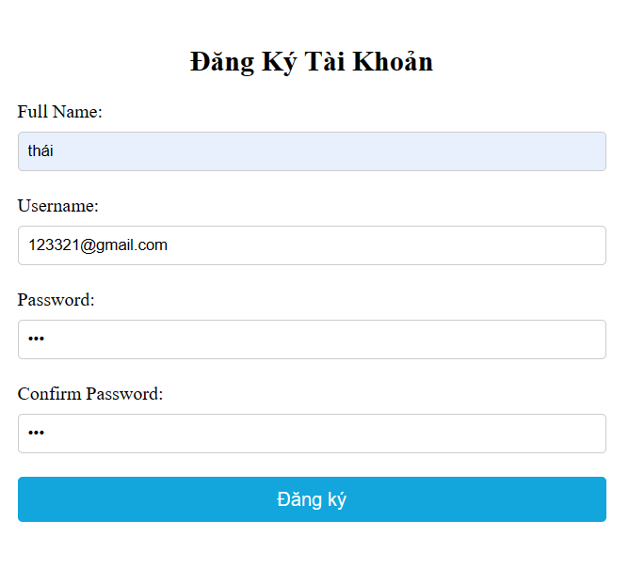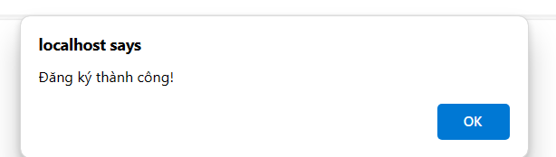
* Sau đó vào phpmyadmin ta có thể cấp quyền là quản trị bằng cách

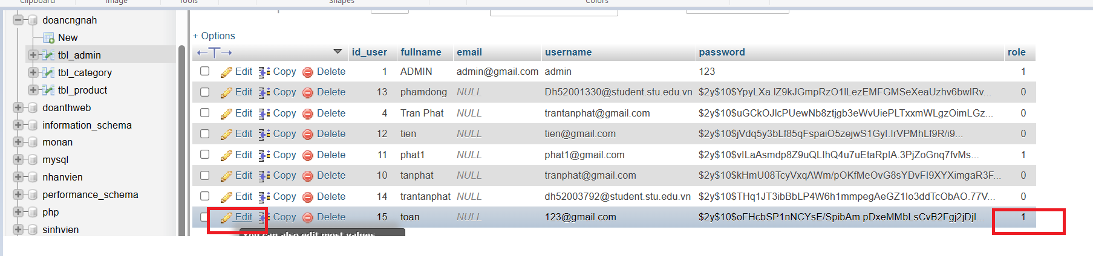

Chỉnh role 0 thành 1.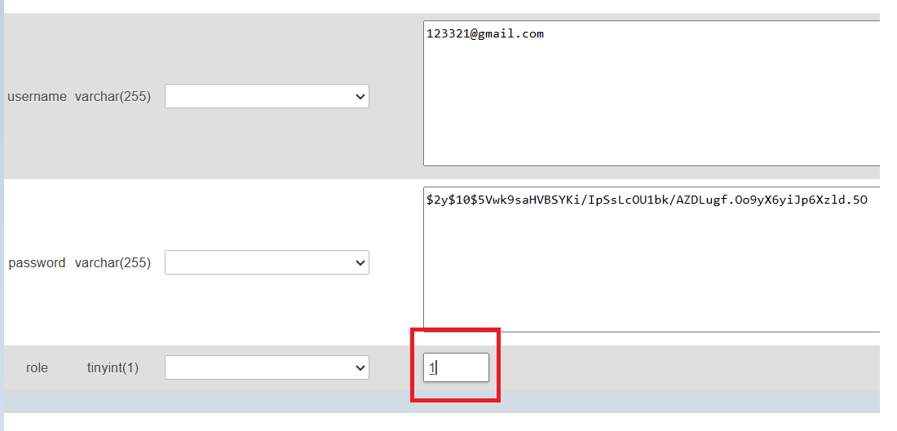

* Đổi role từ 0 thành 1 như hình trên là ta đã cấp quyền thành công
* Vào đăng nhập : 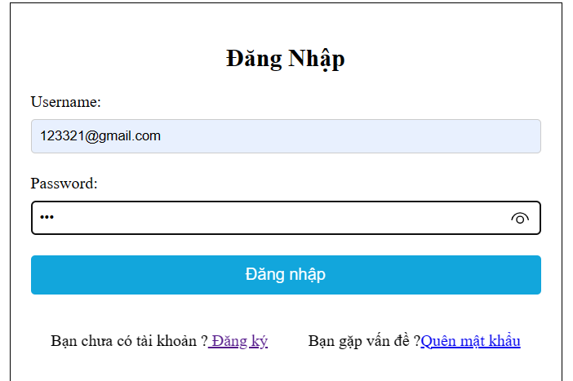
* Đăng nhập thành công

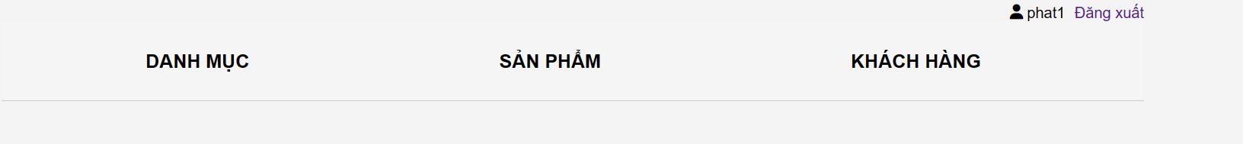

* Vậy là đã thành công với vai trò admin
* Tiếp tục vào danh mục để có thể thêm danh mục sản phẩm .

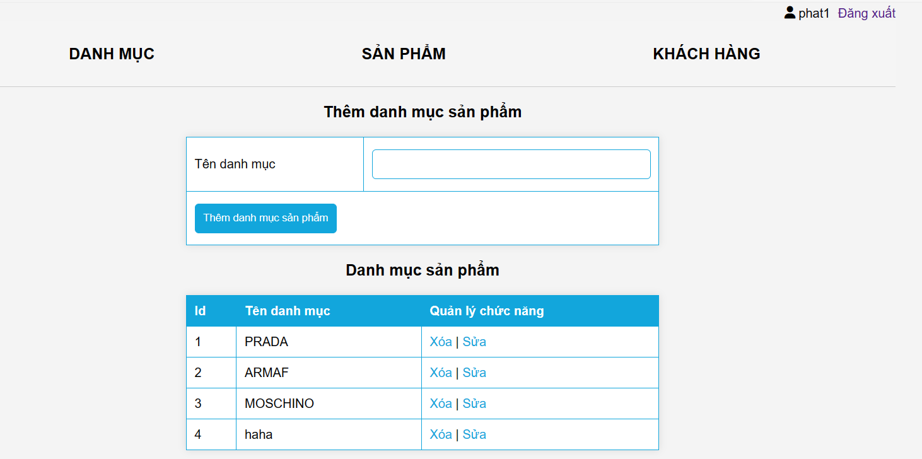

* Và ta có thể thêm sửa xóa bất kì loại sản phẩm nào
* Lưu ý nếu loại sản phẩm nào đã có sản phẩm được thêm vào thì không thể xóa.
* Tiếp tục ta vào thêm sản phẩm
* 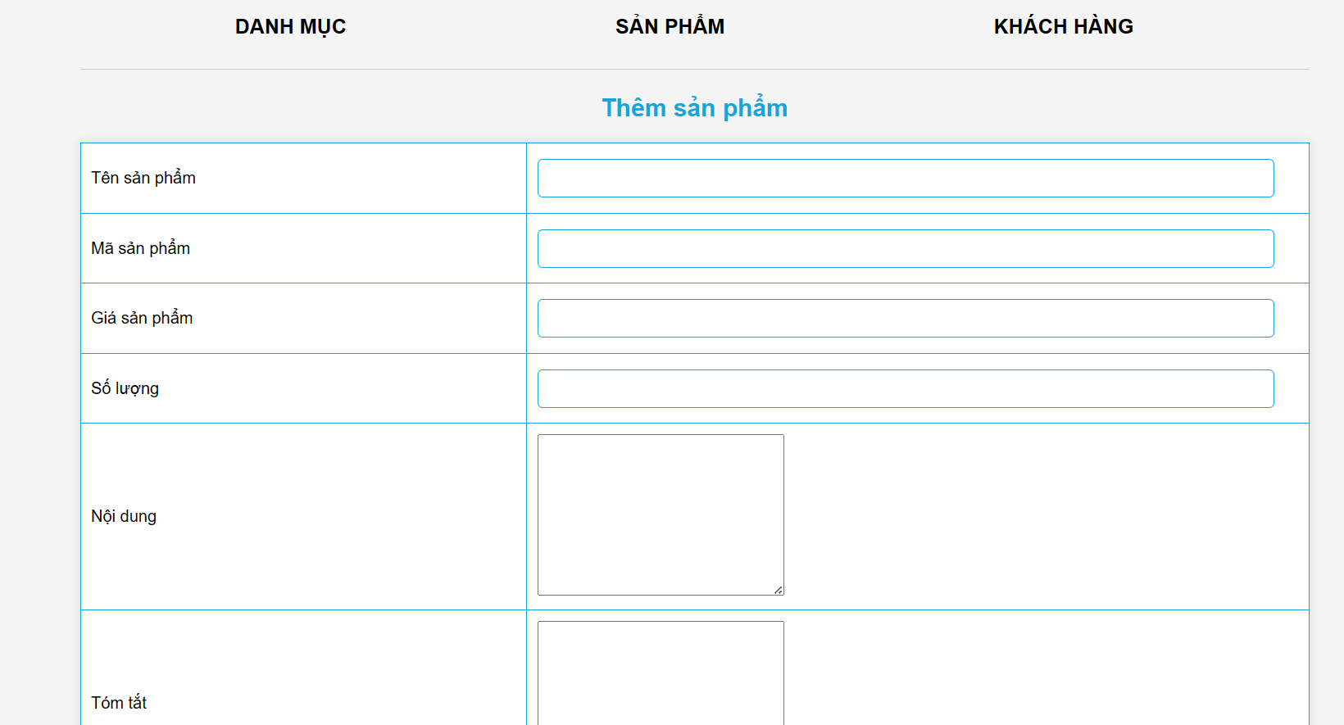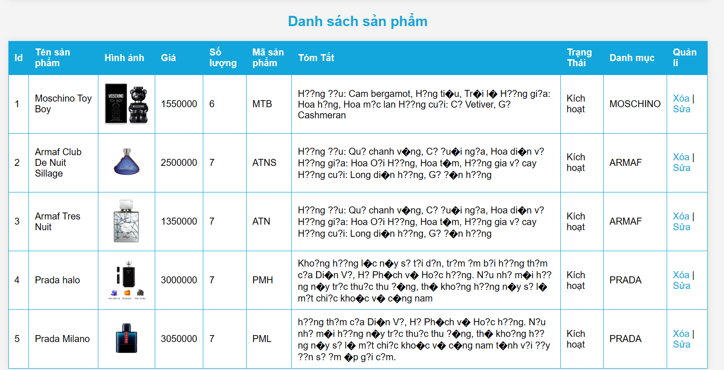
* Tương tự như trên ta có thể thêm xóa sửa sản phẩm bất kỳ .

Step 9: Đối với khách hàng

* Truy cập vào tên website

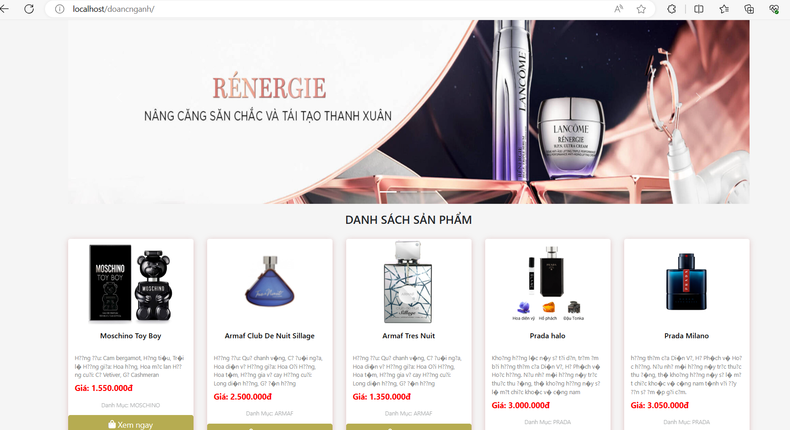

* Sẽ hiện thị tất các sản phẩm cửa shop
* Thực hiện các chức năng như xem chi tiết bằng cách nhấn vào sản phẩm để xem chi tiết.
* Tìm kiếm sản phẩm bằng cách nhập từ khóa tìm kiếm vào thanh bên trên menu.
* Khi khách hàng muốn mua sản phẩm bằng cách đăng kí tài khoản để có thể mua sản phẩm mà được chọn.
* 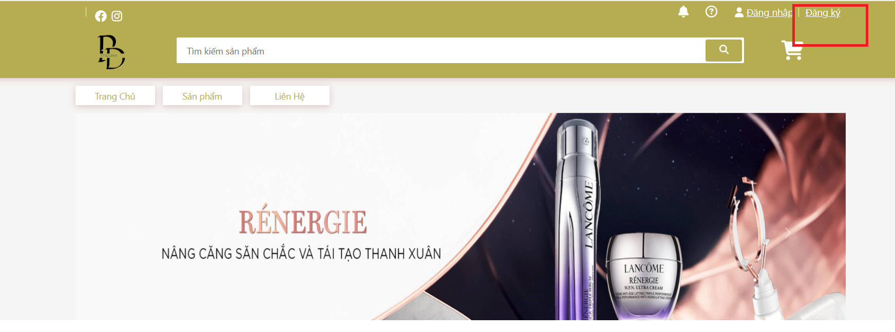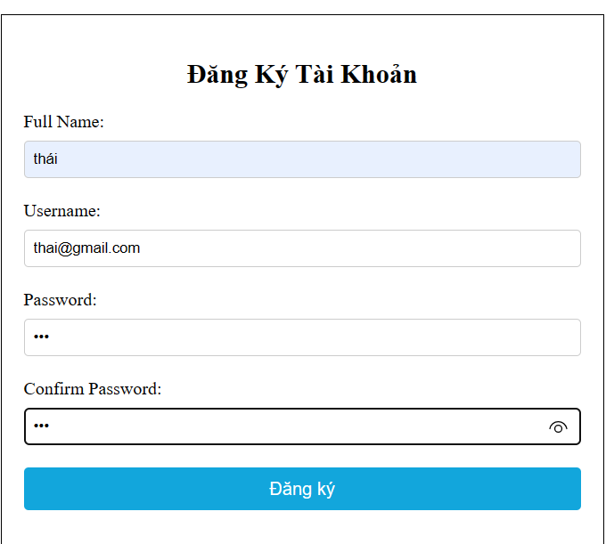

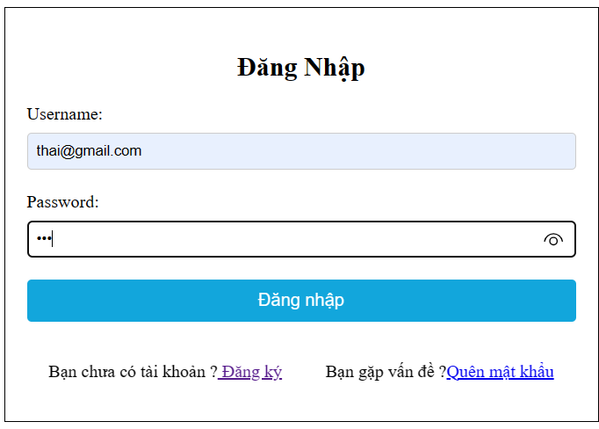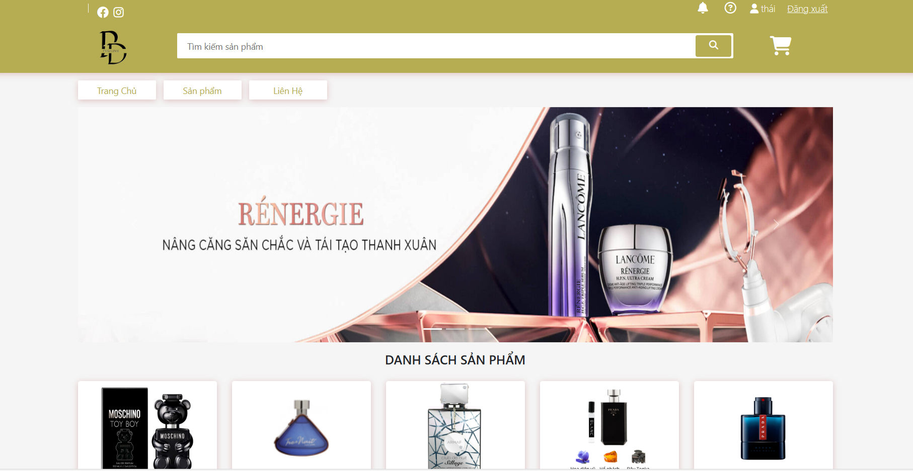

* Sau khi thực hiện việc đăng kí và đăng nhập như trên là ta có thể tiếp tục mua sản phẩm
* Vào giỏ hàng và thực hiện thanh toán